Занятие по теме «Ромашки из бисера»

Цель:

- изготовление композиции из бисера « Ромашки»

Задачи:

- сохранение народных традиций декоративно-прикладного творчества. – научить ориентироваться в изготовлении многодетальных предметов из бисера.

– развитие мелкой моторики, фантазии, воображения.

Ход занятия:
Дорогие друзья! Скоро лето и вся природа вокруг зацветет и заблагаухает. Нас будет радовать буйство цветов и трав. Среди них вырастет нежная, трогательная ромашка. Предлагаю сделать свою ромашку из бисера. Букет из нескольких таких цветов будет прекрасно смотреться в вазе.
Мастер-класс с пошаговым фото подробно расскажет, как сделать ромашку из бисера.
Для плетения ромашки потребуется:
- Бисер № 10 трёх цветов — белый жемчужный, жёлтый матовый, зелёный.
- Проволока диаметром 0,3 мм. Для стебля 1,2 или 1,5 мм.
- Нитки (мулине или ирис).
- Клей ПВА.
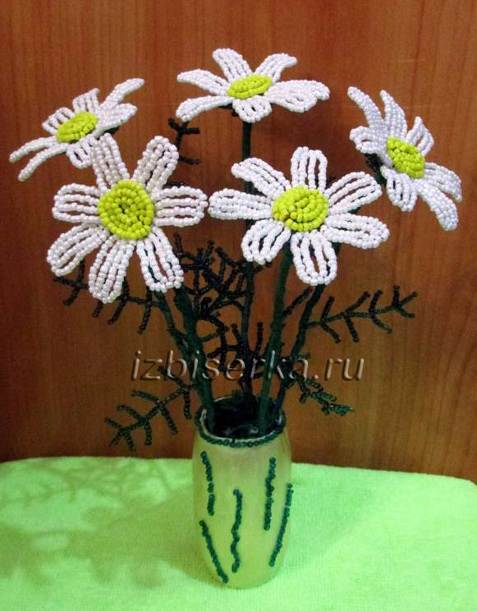
Приступаем к плетению.
Плетение будем начинать с лепестков.

Лепестки для ромашки из бисера
Берём отрезок проволоки длиной 28 см, набираем 25 белых бисерин. Расположив бисер на 10 см от края делаем петельку. На рабочий конец проволоки нанизываем нужное количество бисера и пропускаем его через центральную бисеринку.
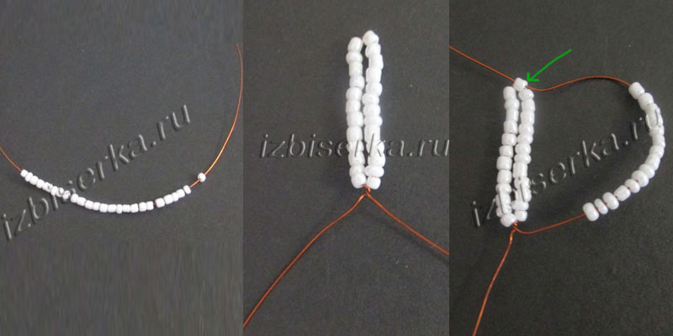
Дальше продолжаем набирать нужное количество бисера на проволоку и закрепляем её снизу в два оборота. Концы скручиваем вместе.
Таких лепестков плетем 7 штук.
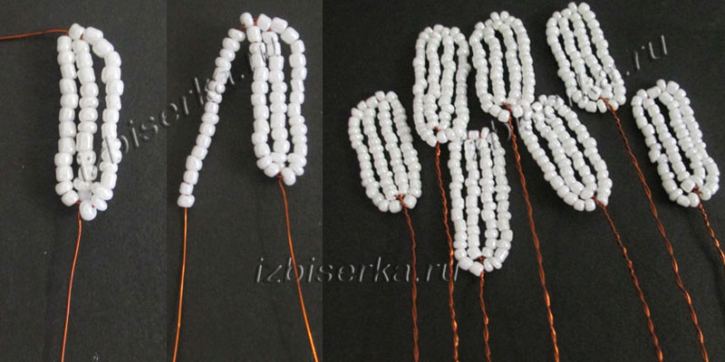

Серединка ромашки из бисера
Берём отрезок проволоки 45 см, делаем с одного края петельку, ось должна быть см 10. На ось набираем 3 жёлтых бисерины.
Рабочим концом проволоки с бисером делаем дугу, закрепляя её оборотом на оси сверху. Далее набрав бисер делаем вторую дугу, закрепляя её оборотом снизу.
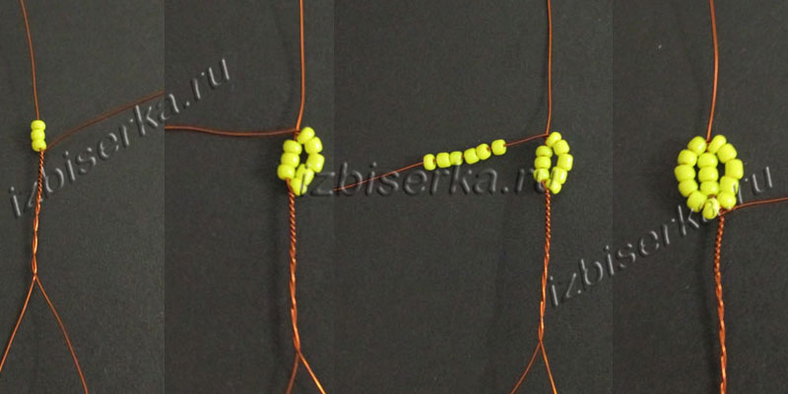
Продолжаем плести. Всего делаем 6 дуг (3 оборота). После того как сплели, оба конца проволоки смыкаем по середине кружка и скручиваем вместе. Серединка для ромашки из бисера готова.
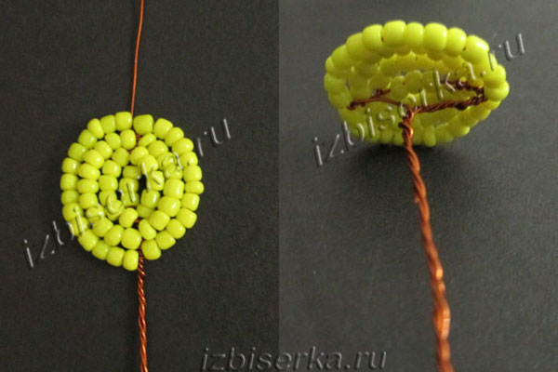

Чашелистики для ромашки
Берём отрезок длиной 35 см, набираем на него 12 зелёных бисеринок, располагаем его на 8 см от края и делаем петельку. Продолжаем работать длинным концом проволоки. Нанизаем 12 бисерин, делаем вторую петельку.
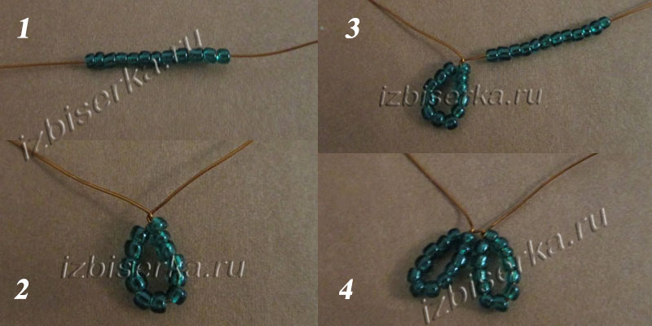
Делать всего 6 петелек.
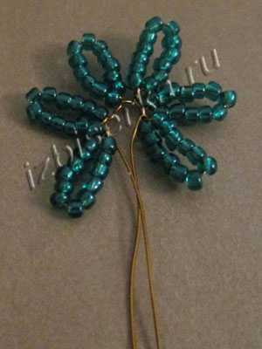

Листики для ромашки из бисера
Берём отрезок проволоки длиной 42 см, набираем на него 5 зеленых бисерин. Располагаем бисер на середине. Пропускаем один конец проволоки через 4 бисеринки, придержав первую рукой. Подтягиваем концы проволоки. Следите, что бы они были одинаковыми, а получившаяся бисерная палочка была посередине.
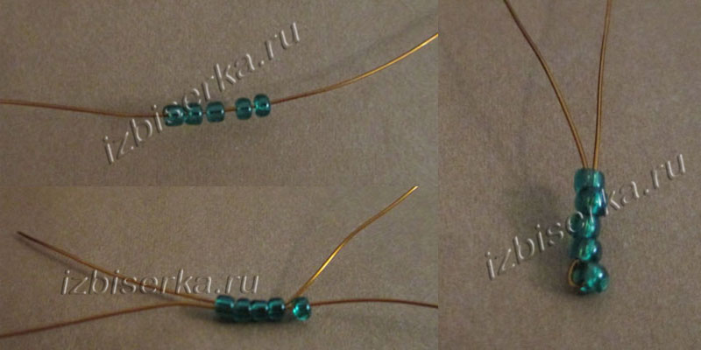
Далее набираем на один кончик проволоки 5 бисерин. Придержав рукой первую бисеринку, пропускаем эту же проволочку через 4 бисеринки в обратном направлении. Полностью её вытягиваем.
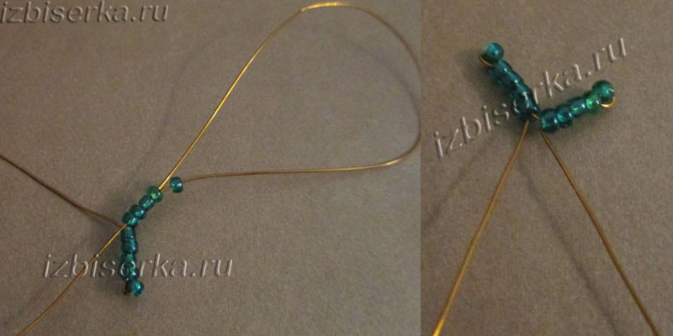
Теперь на другой стороне набираем 5 бисерин и также пропускаем через 4 бисеринки. Складываем обе проволоки вместе и набираем на них 5 бисерин.
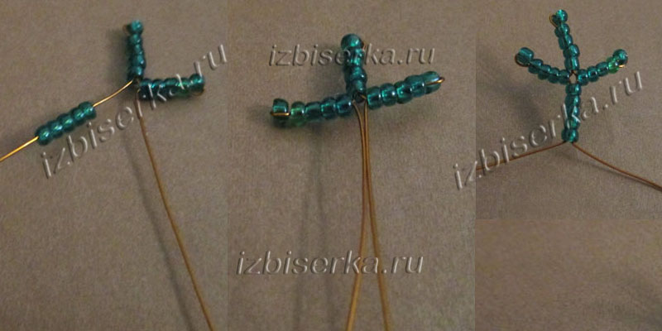
Далее плетём аналогично. Серединки делаем 5 бисерин, а на каждый ряд боковых палочек добавляем по бисеринке. В конце по середине оставляем 3 бисерины. Остатки проволочек скручиваем вместе.
Таких листиков делаем 3 штучки.
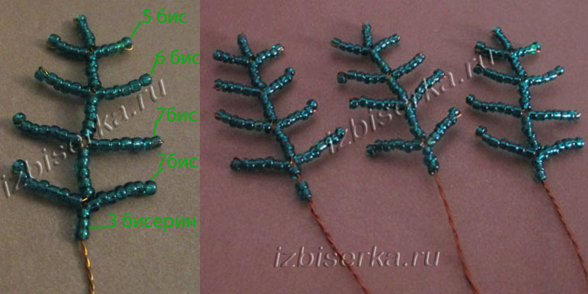

Сборка цветка
Для начала делаем кружочек. Берём пластиковую бутылку, вырезаем кружочек диаметром 1,5-2 см, делаем на нем 7 дырочек по краям и одну посередине.
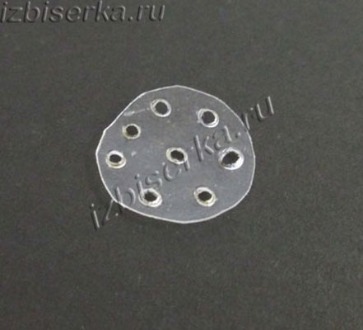
Вставляем по бокам лепесточки, а серединку посередине.
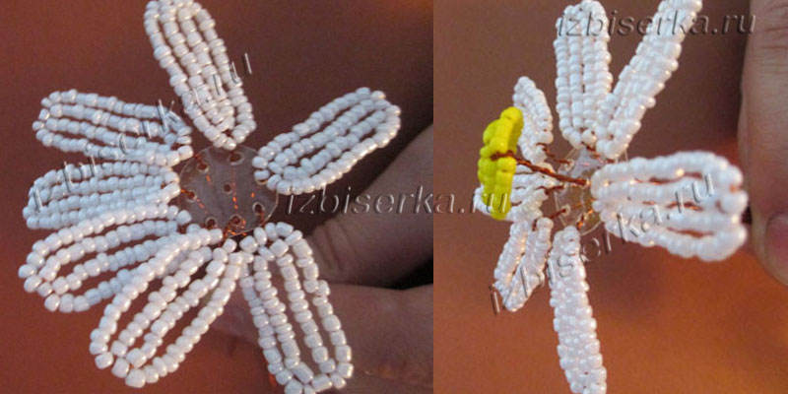

Скрутив проволочки вместе приматываем чашелистик.
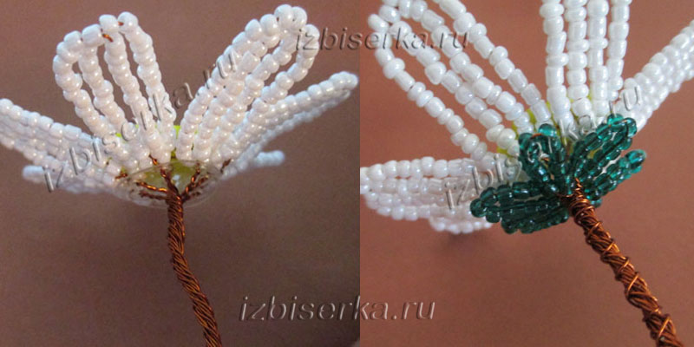
Теперь берём стержень или спицу и приматываем его к бутону ромашки. Дальше обматываем ствол нитками на клею ПВА, по ходу подставляя листики.
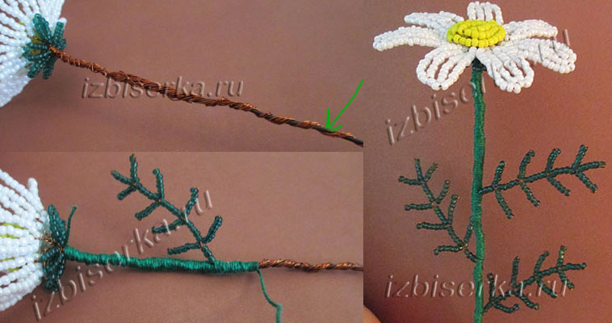
Всё, цветок ромашки из бисера сделан.
Уважаемые ребята и родители!
Прошу Вас прислать фото готовой работы в WhatsApp в группу БИСЕРОПЛЕТЕНИЕ.
Желаю творческих успехов!

